**משימה 4 – בינה מלאכותית**

1. **ציינו כיצד אתם מאתחלים את שתי האוכלוסיות**

**פתרון:**

אתחלנו שתי אוכלוסיות - אחת של רשתות מיון והשנייה של וקטורים אקראיים. כל רשת מיון נבדקה על ידי וקטורים אקראיים והותאמה כדי לשפר את ביצועיה.

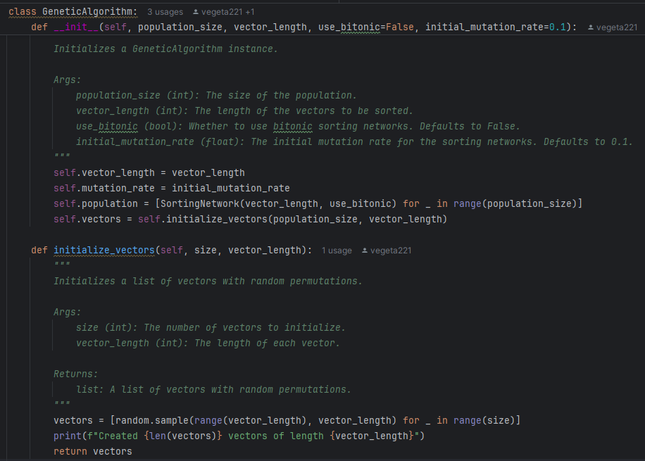

1. **ציינו את הייצוג של הפרטים באוכלוסייה ואת ופונקציות פיטנס**

**פתרון:**

רשתות המיון מיוצגות כוקטורים של זוגות אינדקסים. הפיטנס של כל רשת מיון מחושב על פי הצלחתה במיון הווקטורים.

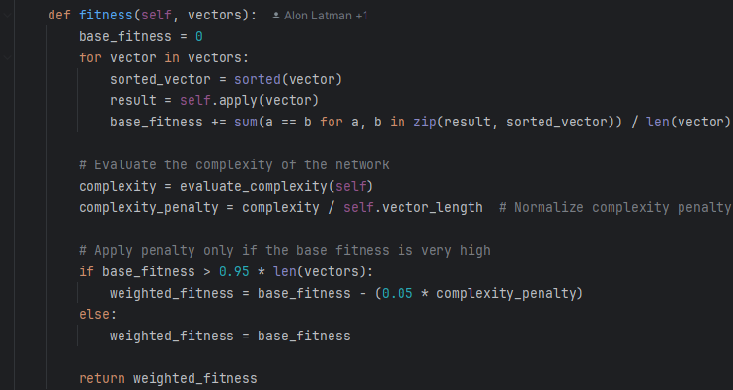

1. **ציינו את היוריסטיקות הבניה והשיפור שבהן השתמשתם**

**פתרון:**

בניית רשתות מיון אקראיות ושיפורן דרך מוטציות וקרוסאובר.

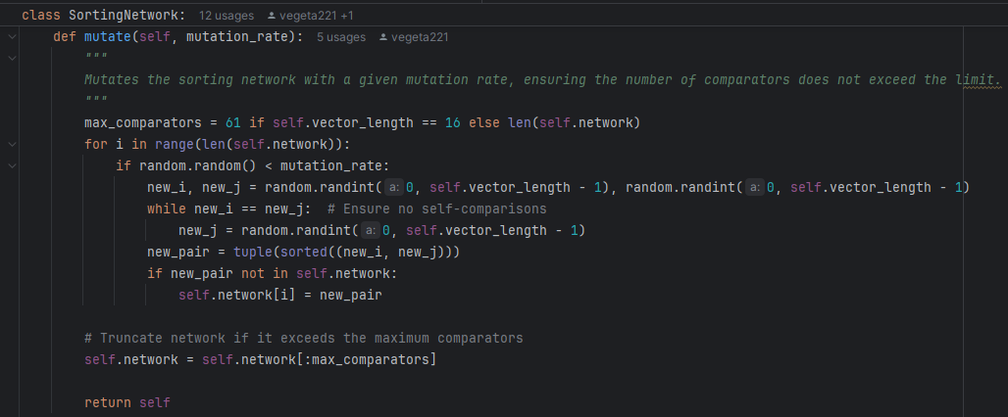

1. **ציירו את גרף ההתכנסות של הפיטנס לאורך האיטרציות**

**פתרון:**

גרף ההתכנסות של הפיטנס לאורך האיטרציות:

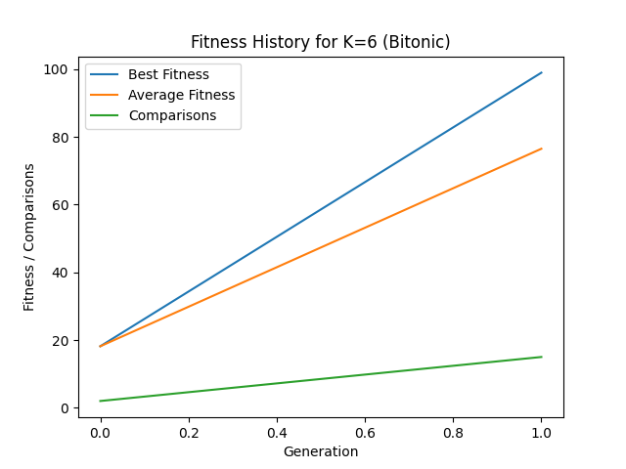

1. **ציינו את הגנים המיטביים שמצאתם – ציירו את הרשתות הטובות שמצאתם**

**פתרון:**

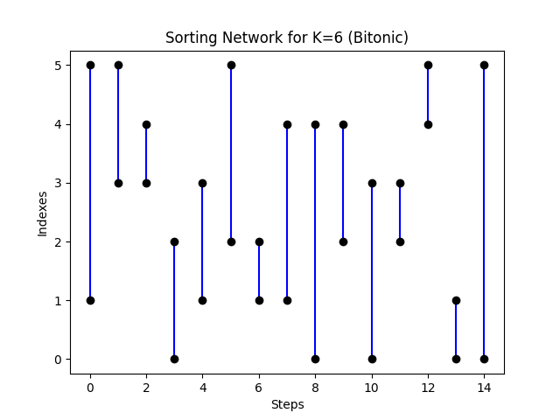

1. **מה הייתה פרדיגמת בחירת האוכלוסיות של בחירת הטפילים )וקטורי המיון(**

**פתרון:**

פרדיגמת בחירת האוכלוסיות של הטפילים (וקטורי המיון) בניסוי של היליס התבצעה על ידי יצירת וקטורים אקראיים ובדיקת רשתות המיון עליהם. במהלך הניסוי, נעשה שימוש באלגוריתם גנטי משותף (coevolutionary algorithm) שבו רשתות המיון והווקטורים מתפתחים יחד. הפרדיגמה כוללת את השלבים הבאים:

1. האוכלוסיות הראשוניות של וקטורים אקראיים (הטפילים) ורשתות המיון (הפונדקאים) מאותחלות. כל אוכלוסייה נוצרת בנפרד.
2. חישוב פיטנס: כל רשת מיון נבדקת על ידי וקטורים מהאוכלוסייה. הפיטנס של כל רשת מיון מחושב על פי הצלחתה במיון הווקטורים.
3. בחירת וקטורים: פרדיגמת הבחירה של וקטורי המיון כוללת את בחירת הוקטורים שגורמים לכמה שיותר רשתות להיכשל במיון. כך, אנו מוודאים שהוקטורים שנבחרים להמשך הניסוי יהיו וקטורים קשים יותר למיון, מה שמוביל לשיפור רשתות המיון.
4. שימוש בקרוסאובר ומוטציה: רשתות המיון ווקטורי המיון עוברים תהליכי קרוסאובר ומוטציה כדי לייצר אוכלוסיות חדשות בכל דור. כך, כל אוכלוסיה מתפתחת ומשתפרת.

באוכלוסיית הטפילים, אנו בוחרים את הוקטורים שגורמים לרשתות המיון להיכשל כמה שיותר. אנו משתמשים בטכניקות כמו קרוסאובר ומוטציה כדי לשפר את הוקטורים האלה ולוודא שהם יהוו אתגר גדול יותר לרשתות המיון. במהלך הדורות, הוקטורים משתפרים ונעשים קשים יותר למיון, בעוד שרשתות המיון משתפרות במיונם של וקטורים מאתגרים יותר.

1. **סקאלביליות: כיצד ביצועי הפתרון משתנים כפונקציה של גודל הקלט**

**פתרון:**

ביצועי הפתרון שלנו משתנים בהתאם לגודל הקלט באופן הבא:

זמן ריצה: ככל שגודל הקלט גדל, זמן הריצה של האלגוריתם הגנטי עולה. זה נובע מהעלייה בכמות הוקטורים ורשתות המיון שיש לעבד.

מספר הדורות: מספר הדורות הנדרש להגיע לרשת מיון אופטימלית עשוי לעלות עם גידול בגודל הקלט, אך לא בהכרח. מספר זה תלוי גם ביעילות האלגוריתם הגנטי.

מורכבות הרשת: מורכבות רשת המיון גדלה עם גידול בגודל הקלט. לרשתות גדולות יותר יש יותר צמתים והשוואות.

דיוק ויעילות: הדיוק והיעילות של הרשתות משתפרים עם הזמן, גם אם גודל הקלט גדול יותר. תהליך האבולוציה מאפשר לרשתות להתאים את עצמן בצורה יעילה יותר עם כל דור.

בהמשך הניסוי, השתמשנו בשלושה גדלים של קלט: $K=16, K=10, K=6$

מסקנות:

זמן ריצה ודיוק:

* + עבור $K=6$- זמן הריצה היה קצר והדיוק היה גבוה מאוד.
  + עבו - $K=16, K=10$ זמן הריצה היה ארוך יותר אך הדיוק נותר גבוה, עם הבדלים קטנים בין רשת ביטונית לרשת רנדומלית.

מספר דורות:

* + מספר הדורות הדרוש להתכנסות עולה עם גודל הקלט. עבור $K=6$ מספר הדורות היה נמוך מאוד, ועבור $K=16, K=10$ מספר הדורות היה גבוה יותר, אך נותר בתחום הסביר.

סקאלביליות:

* + האלגוריתם מציג ביצועים טובים וסקלאביליות טובה עבור כל גודלי הקלט שנבדקו. ככל שהקלט גדול יותר, נדרשות יותר איטרציות ודורות להשגת פתרון אופטימלי, אך האלגוריתם מצליח לשמור על רמת דיוק גבוהה ועל יציבות בהתכנסות לפתרונות טובים.

1. תארו האם וכיצד נעזרתם ברשתות ביטוניות

**פתרון:**

הוספנו את האפשרות להשתמש ברשת מיון ביטונית כברירת מחדל בזמן יצירת האובייקט של SortingNetwork ניתן לבחור להשתמש ברשת ביטונית על ידי קביעת הפרמטר use_bitonic ל.True

הפונקציה initialize_bitonic_network()אחראית לבנות את הרשת הביטונית. היא כוללת שלושה פונקציות עזר:

* + - bitonic_compare()משווה ומחליף איברים לפי כיוון מסוים.
    - bitonic_merge()ממזג שני חלקים ביטוניים לרשת מיון אחת.
    - bitonic_sort()ממיין את הוקטור באמצעות חצייה חוזרת לשני חלקים ביטוניים ומיזוגם.
  + במהלך האבולוציה, כאשר נדרש ליצור צאצאים, אם ההורים משתמשים ברשתות ביטוניות, גם הצאצא נוצר בעזרת רשת ביטונית.
  + הרשת הביטונית משמשת גם לחישוב הפיטנס של הרשתות על ידי החלת הרשת הביטונית על וקטורי הקלט ובדיקת רמת המיון שהושגה.

מדוע השתמשנו ברשתות ביטוניות ואיך זה תרם:

* מבנה מסודר ומובנה :רשתות ביטוניות נבנות בצורה מסודרת עם קומפרטורים מתוכננים היטב שמאפשרים מיון יעיל. זה מבטיח שהרשת לא תבזבז זמן בהשוואות מיותרות ושההשוואות יהיו מסודרות בצורה אופטימלית.
* התחלה חזקה :שימוש ברשתות ביטוניות מאפשר להתחיל עם רשתות מיון איכותיות כבר מהדור הראשון. רשתות ביטוניות ידועות כיעילות במיון, ולכן הן מספקות בסיס חזק לתהליך האבולוציוני, מה שיכול להאיץ את הקונברגנציה לפתרונות טובים יותר.
* פשטות יחסית למימוש :רשתות ביטוניות פשוטות יחסית למימוש ויש להן מבנה ברור שניתן להרחיב או לשנות בקלות. זה הופך את המימוש והתחזוקה של הקוד לפשוטים יותר, במיוחד כשעובדים עם אלגוריתמים אבולוציוניים שדורשים שינויים תכופים ובדיקות.
* יציבות ודיוק :רשתות ביטוניות מבטיחות יציבות ודיוק במיון, מה שיכול להקטין את השונות בתוצאות ולהעלות את האמינות של הפתרונות המתקבלים.

1. **ציינו כיצד התאמתם את המנוע הגנטי שלכם עבור הבעיה: תארו את אלגוריתם הבחירה והשרידות, האופרטורים הגנטיים, ואת הפרמטרים של האבולוציה**

**פתרון:**

באלגוריתם הגנטי המותאם שלנו, השתמשנו באסטרטגיה של ברירה מבוססת טורניר כדי לבחור את הרשתות והווקטורים הטובים ביותר להמשך האבולוציה. האלגוריתם כלל את השלבים הבאים

אלגוריתם הבחירה:

* בחירת הורים: השתמשנו בבחירה בטורניר (Tournament Selection) שבו קבוצה אקראית של פרטים מהאוכלוסייה מתחרה, והפרט הטוב ביותר נבחר כהורה.
* בחירת טפילים: בוצעה על בסיס הערכת הכשירות של כל וקטור באוכלוסיית הוקטורים.

אלגוריתם השרידות:

* אליטות: הפרט הטוב ביותר בכל דור נשמר ונכלל באוכלוסייה הבאה.
* מוטציה: רשתות מיון עוברות מוטציה עם הסתברות מסוימת (בהתבסס על שיעור המוטציה), שבה מוחלפים המשווים בזוגות אינדקסים חדשים.
* מעבר :(Crossover) שני הורים נבחרים ויוצרים ילד חדש על ידי שילוב הרשתות שלהם בנקודת חצייה אקראית.

פרמטרים של האבולוציה:

גודל האוכלוסייה :נקבע בהתאם לגודל הוקטורים

מספר הדורות : נבחר בהתאם לגודל הוקטורים ולמורכבות הבעיה.

שיעור המוטציה: נקבע בהתאם לגודל הוקטורים ולצורך בשמירה על שונות באוכלוסיה.

מספר הצאצאים: נקבע בהתאם לגודל האוכלוסייה ולמורכבות הבעיה.

גודל הטורניר: נבחר לפי מספר הדורות וגודל האוכלוסייה, ונקבע ל-5.

* + עבור $K=6$:
    - גודל האוכלוסייה: 100
    - מספר הדורות: 100
    - שיעור מוטציות: 0.1
  + עבור $K=10$:
    - גודל האוכלוסייה: 150
    - מספר הדורות: 500
    - שיעור מוטציות: 0.1
  + עבור $K=16$:
    - גודל האוכלוסייה: 200
    - מספר הדורות: 500
    - שיעור מוטציות: 0.05

1. **מדדו את ביצועי הרשתות שמצאתם מול אלגוריתמים קלאסים כדוגמת Quick Sort**

**פתרון:**

במהלך הניסוי, נמדדו ביצועי הרשתות שמצאנו מול אלגוריתם המיון הקלאסי. QuickSort המדידה כללה השוואת דיוק (Correctness) של רשתות המיון המפותחות באמצעות האלגוריתם הגנטי לעומת QuickSort על וקטורים באורכים שונים (K=6, K=10, K=16) :

עבור :

* + **Evolved Network Correctness**: 99/100
  + **QuickSort Correctness**: 100/100

עבור :

* + **Evolved Network Correctness**: 150/150
  + **QuickSort Correctness**: 150/150

עבור :

* + **Evolved Network Correctness**: 200/200
  + **QuickSort Correctness**: 200/200

רשתות המיון המפותחות באמצעות האלגוריתם הגנטי השיגו ביצועים דומים מאוד לאלה של QuickSort .

1. **עקבו והתחקו אחר בעיות ההתכנסות של הרשת, המחישו דוגמאות להיווצרותן וציינו כיצד נלחמתם באפקטים הבאים:**
   1. אפקט ההתנתקות – אוכלוסייה אחת מתנתקת מאוכלוסייה אחרת
   2. אפקט המעגליות והחזרתיות של פתרונות טריוויאליים
   3. אפקט השכחה של המערכת
   4. אפקט תאימות היתר לאוכלוסיה היריבה
   5. אפקט אבדן הגראדינט של הפיטנס

**פתרון:**

1. **אפקט ההתנתקות:**

אפקט ההתנתקות מתרחש כאשר חלקים שונים של האוכלוסייה מתחילים להתפתח בנפרד מבלי להשפיע אחד על השני. זה יכול לגרום לכך שפתרונות טובים באוכלוסייה אחת לא יתפשטו לאוכלוסייה אחרת, מה שמוביל להפסד של גיוון גנטי ויכול להאט את ההתכנסות או אפילו לגרום להתכנסות מקומית.

**דוגמה להיווצרות הבעיה:** במקרה של רשתות מיון, אם אוכלוסייה אחת מתפתחת בעיקר לרשתות שמסוגלות למיין וקטורים באורך קצר מאוד, ואוכלוסייה אחרת מתפתחת לרשתות שמסוגלות למיין וקטורים באורך ארוך יותר, הן עלולות לא לחלוק ביניהן את הפתרונות הטובים שלהן.

**הפתרונות שהשתמשנו בהם כדי להילחם בבעיה:**

1. הגברת קצב המוטציה (Mutation Rate) - כאשר זיהינו שאוכלוסייה מתנתקת ולא מתקיימת חילופי גנים מספקים בין חלקים שונים של האוכלוסייה, העלינו את קצב המוטציה. זה עוזר ליצור גנים חדשים שמאפשרים יותר גיוון באוכלוסייה ויכול לגרום לשיתוף מידע בין האוכלוסיות.
2. בחירה בטורניר (Tournament Selection) - השתמשנו בבחירה בטורניר עם טורנירים קטנים יחסית (קבוצות של 5 פרטים). זה מאפשר שמירה על גיוון מסוים באוכלוסייה כיוון שהפרטים הנבחרים להתרבות מגיעים מחלקים שונים של האוכלוסייה ולא רק מהחזקים ביותר.
3. שמירת העילית (Elitism) - שמרנו את הפרטים הטובים ביותר בכל דור (Elite) כך שגם אם אוכלוסייה אחת התנתקה, הפתרונות הטובים ביותר עדיין נשמרים ומאפשרים פיזורם בחזרה באוכלוסייה.
4. אינטגרציה של אוכלוסיות - כל מספר דורות, שילבנו מחדש חלק מהאוכלוסיות ע"י בחירה אקראית של פרטים מאוכלוסיות שונות והחלפתם ביניהן. זה עוזר לוודא שהגנים הטובים ביותר מתפשטים בכל האוכלוסייה ולא נשמרים רק בחלק אחד שלה.
5. **אפקט המעגליות והחזרתיות של פתרונות טריוויאליים:**

אפקט המעגליות והחזרתיות של פתרונות טריוויאליים מתרחש כאשר האלגוריתם הגנטי מתכנס שוב ושוב לאותם פתרונות פשוטים או טריוויאליים, מבלי להשיג שיפור משמעותי בביצועים. זה יכול לקרות כאשר פרטים באוכלוסייה אינם מגוונים מספיק, או כאשר הלחץ הברירתי אינו חזק דיו כדי לעודד חיפוש של פתרונות חדשים ויותר מורכבים.

**דוגמה להיווצרות הבעיה**: במקרה של רשתות מיון, אם רוב הרשתות מפתחות את אותן השוואות הבסיסיות שוב ושוב, ייתכן שלא נצליח להגיע לרשתות מורכבות ויעילות יותר. זה עלול להוביל להתכנסות לפתרונות טריוויאליים שאינם מספקים את התוצאות האופטימליות.

**הפתרונות שהשתמשנו בהם כדי להילחם בבעיה**:

1. הוספת מוטציות לא רגילות (Triggered Hyper-Mutations) **-** שילבנו מוטציות חזקות שמתרחשות בתנאים מסוימים, למשל כאשר אין שיפור משמעותי בביצועים במשך מספר דורות. מוטציות אלו עוזרות "לנער" את האוכלוסייה ולמנוע התכנסות לפתרונות טריוויאליים.
2. שימוש בבחירה בטורניר (Tournament Selection) **-** הבחירה בטורניר מונעת בחירה עקבית של אותם פרטים חזקים ביותר בלבד, ומעודדת גיוון על ידי הכללת פרטים פחות חזקים, אך עדיין טובים, בתהליך הרבייה.
3. אילוץ שינויים (Forced Diversity) - כל מספר דורות, הכרחנו שינויים בחלק מהאוכלוסייה על ידי יצירה מחדש של פרטים אקראיים או על ידי הוספת פרטים חדשים שנבחרו באקראיות. זה עוזר לשמור על רמה גבוהה של גיוון גנטי.
4. הפחתת לחץ הברירה (Decreasing Selection Pressure) - הפחתנו את לחץ הברירה כך שפרטים פחות טובים עדיין יוכלו להשתתף בתהליך הרבייה, ובכך לעודד חיפוש רחב יותר במרחב הפתרונות.
5. **אפקט השכחה:**

אפקט השכחה של המערכת מתרחש כאשר במהלך הדורות, האלגוריתם הגנטי עלול לאבד פרטים חשובים או גנים טובים שהיו חלק מהאוכלוסייה המוקדמת. זה עלול לקרות בשל תהליך הברירה שבו פרטים טובים עלולים להיכחד ולגרום לאובדן מידע גנטי יקר ערך שיכול היה לתרום לשיפור הפתרונות בהמשך.

**דוגמה להיווצרות הבעיה**: במהלך ריצת האלגוריתם, אם לא נוקטים באמצעים לשימור פרטים טובים, ייתכן שהאוכלוסייה החדשה תכיל רק את הפרטים הפחות טובים שהשתרדו מהדורות הקודמים. למשל, אם יש רשת מיון שהגיעה לתוצאות טובות מאוד בשלב מוקדם, אך בהמשך דורות אחרים התבררו כלא מוצלחים, ייתכן שנאבד את הרשת הטובה הזו בשל מוטציות או רבייה לא מוצלחות.

**הפתרונות שהשתמשנו בהם כדי להילחם בבעיה**:

1. שימוש באליטיזם (Elitism)- שימרנו את הפרטים הטובים ביותר מהדור הקודם והעברנו אותם לדור הבא מבלי לבצע בהם מוטציות או רבייה. זה עוזר לשמור על פרטים גנטיים טובים לאורך כל הריצות של האלגוריתם.
2. מנגנון זיכרון (Memory Mechanism)-השתמשנו במנגנון זיכרון שבו שמרנו עותקים של הפרטים הטובים ביותר במהלך הדורות, והשתמשנו בהם באופן מחזורי כדי להעשיר את האוכלוסייה במידע גנטי טוב שנצבר לאורך זמן.
3. רבייה מבוקרת (Controlled Breeding)- במקרים בהם ראינו שהאוכלוסייה מתחילה לשכוח פרטים טובים, ביצענו רבייה מבוקרת שבה הקפדנו לבצע קרוסאובר בין פרטים טובים בלבד, ובכך למנוע אובדן מידע גנטי חשוב.
4. **אפקט תאימות היתר לאוכלוסייה היריבה:**

אפקט תאימות היתר לאוכלוסייה היריבה מתרחש כאשר פרט באוכלוסייה אחת מתאים את עצמו יותר מדי לאוכלוסייה היריבה, מה שגורם לירידה בגיוון הגנטי וביכולת ההתפתחות של הפתרונות. במקרה של אלגוריתם קו-אבולוציוני, זה עלול להוביל לכך שהרשתות הממיינות מתאימות את עצמן יותר מדי לוקטורים ספציפיים, במקום להיות כלליות ומגוונות.

**דוגמה להיווצרות הבעיה:** נניח שיש לנו שתי אוכלוסיות: אחת של רשתות מיון ואחת של וקטורים. אם רשת מיון מסוימת מותאמת בצורה מדויקת מדי לוקטורים מסוימים באוכלוסייה היריבה, היא עלולה לא להצליח להתמודד עם וקטורים חדשים או שונים שיתווספו בעתיד. זה עלול לגרום לאפקט של "תאימות יתר", שבו הרשתות אינן כלליות מספיק ואינן מצליחות להתמודד עם מגוון רחב של וקטורים.

**הפתרונות שהשתמשנו בהם כדי להילחם בבעיה**:

1. שמירה על גיוון גנטי - על מנת להילחם באפקט תאימות היתר, השתמשנו בטכניקות לשמירה על גיוון גנטי באוכלוסיות, כגון שמירה על אוכלוסייה מגוונת של רשתות מיון ווקטורים.
2. שימוש באלגוריתמי בחירה מגוונים - השתמשנו בשיטות בחירה מגוונות כדי להבטיח שהבחירה של הפרטים לא תגרום לאפקט תאימות היתר. לדוגמה, השתמשנו בטורנירים ובבחירה מבוססת התאמה כדי לבחור את הפרטים הטובים ביותר.
3. הערכת ביצועים מול אוכלוסיות מגוונות - בחנו את רשתות המיון לא רק מול הוקטורים הקיימים אלא גם מול וקטורים חדשים שנוספו בכל דור, כדי להבטיח שהרשתות יישארו כלליות ומגוונות.
4. **אפקט אבדן הגראדינט של הפיטנס:**

אפקט אבדן הגראדינט של הפיטנס מתרחש כאשר ההבדלים ברמות ההתאמה בין הפרטים באוכלוסייה הופכים להיות קטנים מדי, כך שהאלגוריתם הגנטי מתקשה להבחין בין פרטים טובים יותר וטובים פחות. זה עלול לגרום להתקדמות איטית או לעצירה מוחלטת באבולוציה של האוכלוסייה.

**דוגמה להיווצרות הבעיה:** נניח שיש לנו אוכלוסייה של רשתות מיון שמתאימות את עצמן בצורה די טובה לכל הוקטורים באוכלוסייה היריבה. כתוצאה מכך, כל הרשתות מקבלות ציון פיטנס גבוה מאוד ודומה אחת לשנייה. אם אין הבדלים משמעותיים בציוני הפיטנס, קשה מאוד לאלגוריתם הגנטי לבחור את הפרטים הטובים ביותר ולהמשיך לשפר את האוכלוסייה.

**הפתרונות שהשתמשנו בהם כדי להילחם בבעיה:**

1. שימוש במנגנוני נורמליזציה - השתמשנו במנגנונים לנרמול ציוני הפיטנס, כגון נורמליזציה לינארית, כדי להגדיל את ההבדלים בין הפרטים באוכלוסייה ולהקל על הבחירה ביניהם.
2. שימוש במנגנוני אליטיזם - שמרנו על מספר פרטים מהטובים ביותר בכל דור כדי להבטיח שהפרטים הטובים ביותר לא יאבדו באבולוציה וכדי להבטיח שמירה על גראדינט הפיטנס.
3. הגדלת השונות באוכלוסייה - הגדלנו את השונות באוכלוסייה באמצעות העלאת שיעור המוטציה והכנסת פרטים חדשים באופן אקראי, כדי להגדיל את ההבדלים בין הפרטים ולהחזיר את הגראדינט של הפיטנס.

(בקוד שלנו, ניתן לראות דוגמאות לפתרונות שהזכרנו בשאלה זו)